SVOJSÍKŮV ZÁVOD 2007
aneb
SVOJSÍKÁČ ÚPLNĚ JINÁČ

Ve dnech 11. – 13. května se na základně YMCA nedaleko Veverské Bítýšky konalo okresní kolo Svojsíkova závodu. Závod se pořádá jednou za dva roky a má za úkol prověřit dovednosti soutěžících družin. Letos probíhal závod celý víkend a každá družina mohla získat na své konto až 1000 bodů na dvaceti stanovištích.

Z našeho střediska se zúčastnila družina Veverek ve složení: Zuzka Bieliková, Aneta a Terka Šindýlkovy, Lucka Šiprová, Katka Těšíková a Míša Živčičová.

Prvním úkolem bylo zvládnout přípravu výpravy – naplánovat trasu, jídlo, sepsat informace pro rodiče…. A taky trénovat na samotný závod.

V pátek odpoledne jsme tedy vyrazily směr Veverská Bítýška. Naše trasa vedla z Kuřimi do Brna, pěšky kolem přehrady a parníkem z Veveří do Veverské Bítýšky. Úkolem totiž bylo ujít alespoň 10 km pěšky a 10 km cestovat veřejnou dopravou.

Po příchodu na základnu bylo dalším úkolem postavit stan, ubytovat se a uvařit teplou večeři. Vařit se smělo pouze na polních vařičích. Veverčí večeří byla variace na bramborový guláš. Zatímco děti vařily, vedoucí se radili ohledně příprav na závod. Po večeři se v jídelně promítaly fotky z historie skautingu ve Veverské Bítýšce.

Druhý den ráno jsme vstaly a den zahájily královskou snídaní. K jídlu byly buchty, které jsme doma upekly a ovocný čaj.

V 10 hodin začal závod. Na startu dostala každá družina mapu, kde byla zakreslena jednotlivá stanoviště. Všechno ostatní (busola, lékárnička, mobil, pláštěnka…) musely mít hlídky připraveny v batohu. Hlídky si podle mapy mohly samy zvolit trasu a vybrat si které stanoviště navštíví a které ne. Celkem bylo šest stanovišť: ošetření cyklisty v bezvědomí a transport k vrtulníku, poznávání přírodnin, práce s mapou, manuální zručnost – stavba stanu nebo přístřešku, dorozumění s cizincem nebo hluchoněmým, překonání lanové lávky nebo vázání uzlů a vazeb. Časový limit závodu byl šest hodin.

Poskočení závodu byla v prostorách základny nachystána dvě stanoviště zaměřená na zručnost a týmovou spolupráci. Na každém stanovišti si mohli soutěžící vybrat ze dvou disciplín tu, která jim lépe vyhovuje. Naše skautky soutěžily v lezení po provazovém žebříku a tzv. vodní kruhy, disciplínu, kdy bylo třeba pronést jednoho člena družiny skrz 3 kruhy zavěšené v různé výšce.

Po náročném dni následovala zasloužená večeře a pro věřící byla sloužena večerní mše. Po mši jsme vyšli na cestu k závěrečnému ohni. Cesta vedla po úbočí strmého kopce na d řekou a byla zakončena houpající se lávkou přes řeku. Nikdo ale do vody nespadl a všichni se sešli u závěrečného ohně.Ve světle plamenů se vystoupily soutěžící družiny s programem, který si na dnešní večer nachystaly. Veverky sklidily největší úspěch (a samozřejmě i další body na své konto), když zazpívaly píseň „Já jsem Kuřimačka“, s kterou zvítězily i na soutěži Zpívající šestka.
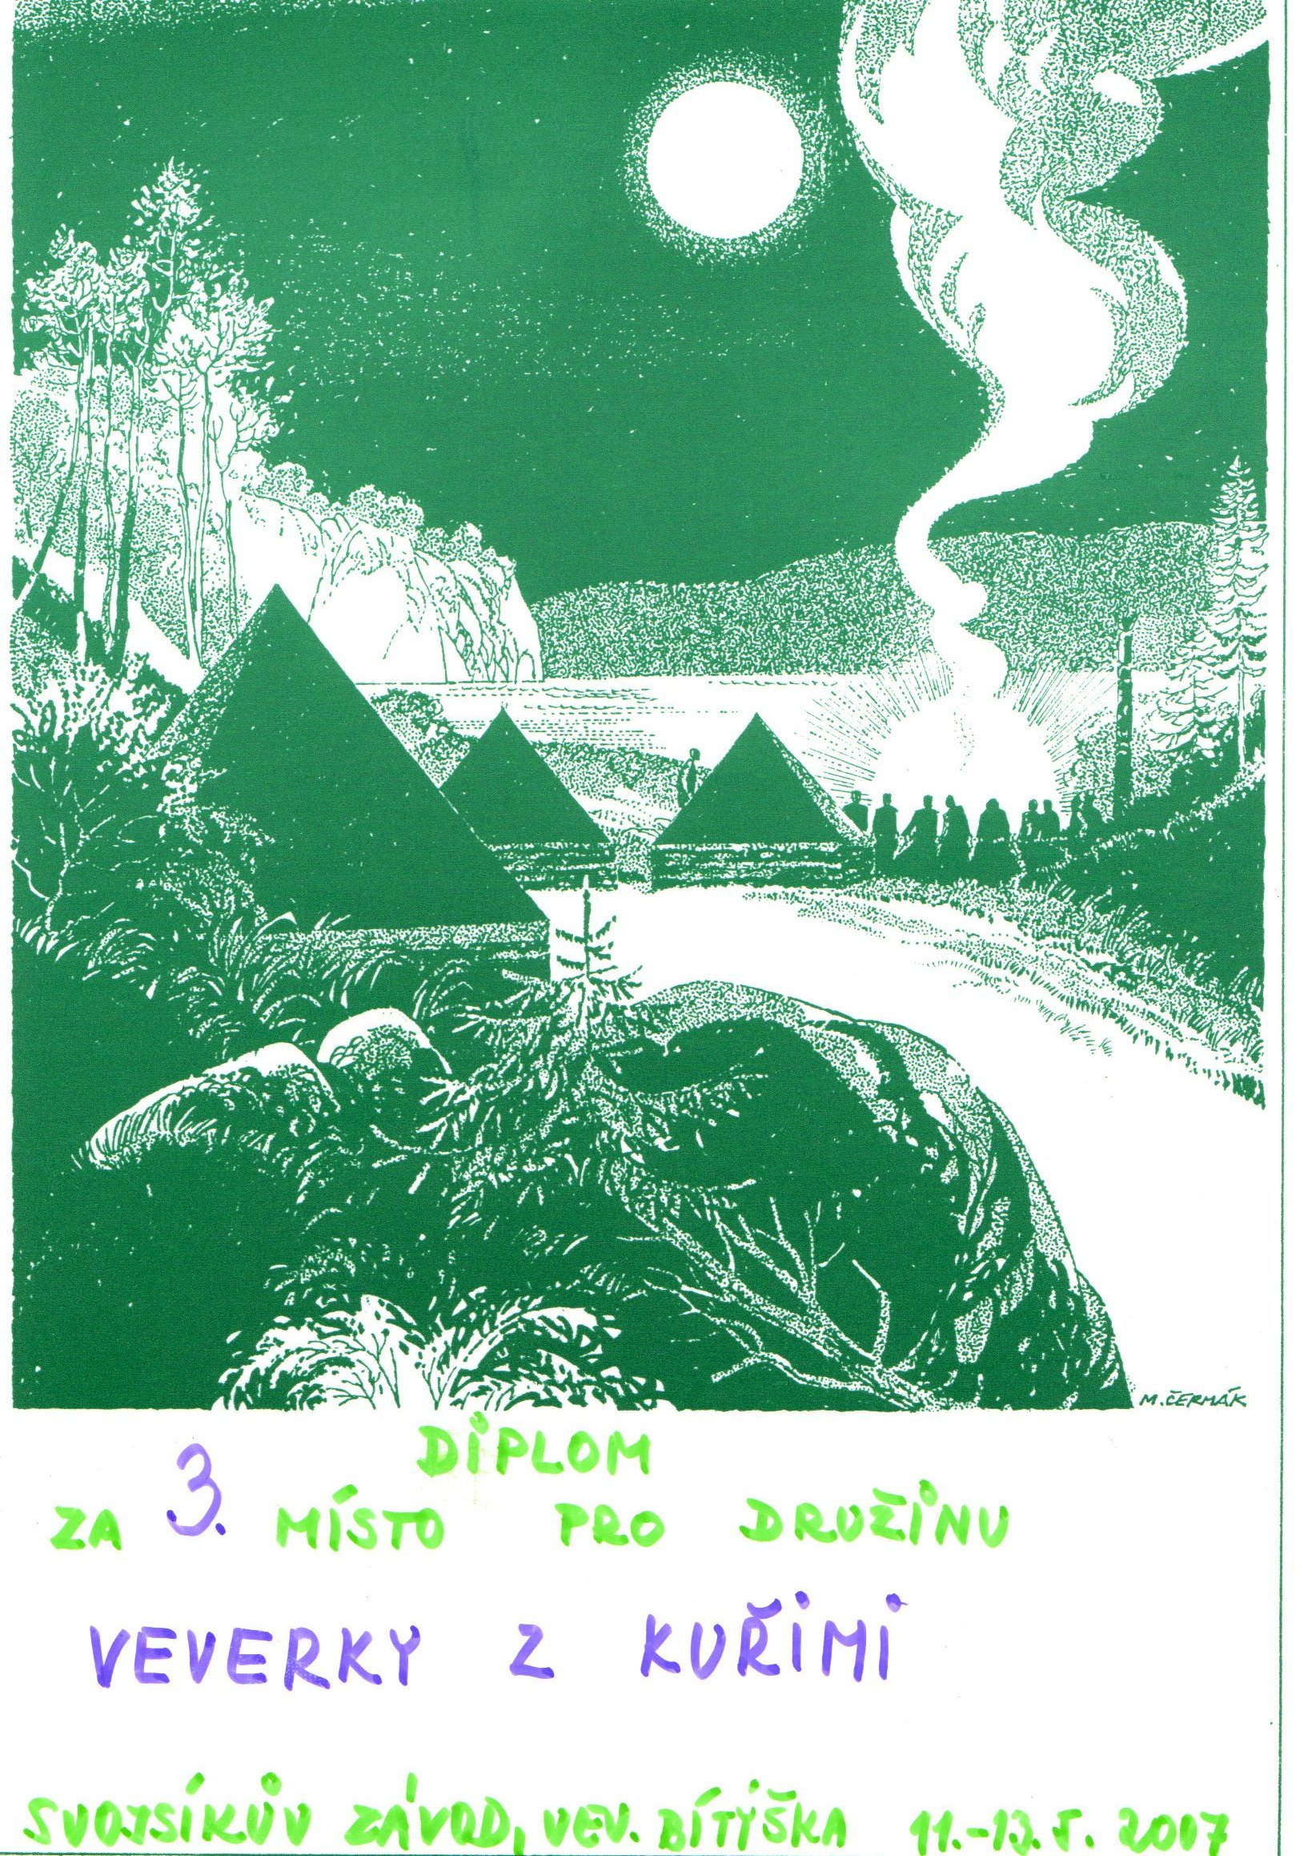
V neděli byla pro všechny včetně vedoucích připravena velká bojovka o vlaječky. Dopadla sice nerozhodně, ale aspoň nám vytrávilo před obědem. Po obědě jsme si sbalily věci a uklidily po sobě své tábořiště (a získaly tak i poslední body na svůj účet). Když měli všichni sbaleno, nastoupili jsme k vyhlášení výsledků. Družina Veverek skončila se 792,18 body na 3. místě. Děkuji Veverkám za vzornou reprezentaci střediska a přeji hodně úspěchů do dalších let.
Fiška

Závěrem ještě tabulka s výsledky:

Pořadí | Kategorie skautek | Body | Kategorie skauti | Body
1. | Sojky Tišnov | 856,86 | Jestřábi Křtiny | 831,5
2. | Berušky Mokrá | 843,2 | Medvědi Tišnov | 829,5
3. | Veverky Kuřim | 792,18 | Bobři Šlapanice | 774,86
4. | Lišky Střelice | 777,33 | Bobři Veverská Bítýška | 757,83
5. | Berušky Rajhrad | 757,6 | Orli Šlapanice | 751,33
6. | Muchomůrky Křtiny | 727,5 | Zlatá šestka Ivančice | 728,4
7. | Myšky Veverská Bítýška | 659 | Bublinky Veverská Bítýška | 679,17
8. | Vlaštovky Židlochovice | 620,84 | Rysi Oslavany | 632
9. | Včelky Šlapanice | 595,25 | Bílí Jeleni Střelice | 577,9

